МИНИСТЕРСТВО НАУКИ И ВЫСШЕГО ОБРАЗОВАНИЯ РОССИЙСКОЙ ФЕДЕРАЦИИ

Федеральное государственное автономное образовательное учреждение высшего образования

«Севастопольский государственный университет»

Кафедра «Информационные системы»

ОТЧЕТ ПО ЛАБОРАТОРНОЙ РАБОТЕ №8

по дисциплине

«Компьютерная схемотехника»

Вариант 8

Выполнил:

Донец Н.О.

Проверил:

Кудрявченко И.В.

Севастополь

2023 г.

**Цель работы:**

Углубление теоретических знания построения параллельных и последовательных регистров и экспериментальные исследования их функционирования. Приобретение практических навыков измерения электрических параметров и регистрации временных диаграмм с помощью электро- и радиоизмерительных приборов.

**Задание:**

1. Составить схему регистра сдвига. В схеме используются триггеры типа 4013 CMOS серии 4000, элемент ИЛИ на основе микросхемы 4071 и ключи типа SW-SPST-MOM.
2. Исследовать функционирование регистра в обычном и кольцевом режиме.
3. Повторить п.2 для схемы 8-разрядного регистра сдвига на МС 4015. В схеме используются два четырехразрядных регистра сдвига

4015 и логический элемент ИЛИ на основе микросхемы 4071.

1. Составить схему исследования 8-разрядного параллельно-последовательного регистра, в качестве которого используется микросхема 4021 и исследовать его функционирование путем записи в него различных параллельных кодовых комбинаций и вывода кода в последовательном виде.

**Ход работы:**

На рабочем поле симулятора была создана схема для исследования 5-разрядного регистра сдвига на D-триггерах (Рисунок 1). В схеме используются триггеры типа 4013 CMOS серии 4000, элемент ИЛИ на основе микросхемы 4071 и ключи типа SW-SPST-MOM.

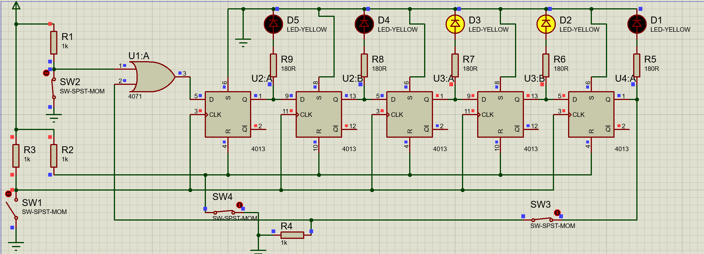

Рисунок 1 – Схема для исследования 5-разрядного регистра сдвига на D-триггерах

Было исследовано функционирование регистра в обычном и кольцевом режиме. В обоих случаях при подаче сигналов синхронизации значение регистра сдвигалось на 1 разряд вправо. Разница заключалась в том, что при работе в кольцевом режиме сигнал с выхода последнего триггера поступал на вход первого триггера.

Также была составлена схема для исследования 8-разрядного регистра сдвига на МС 4015 (Рисунок 2). В схеме используются два четырехразрядных регистра сдвига 4015 и логический элемент ИЛИ на основе микросхемы 4071.

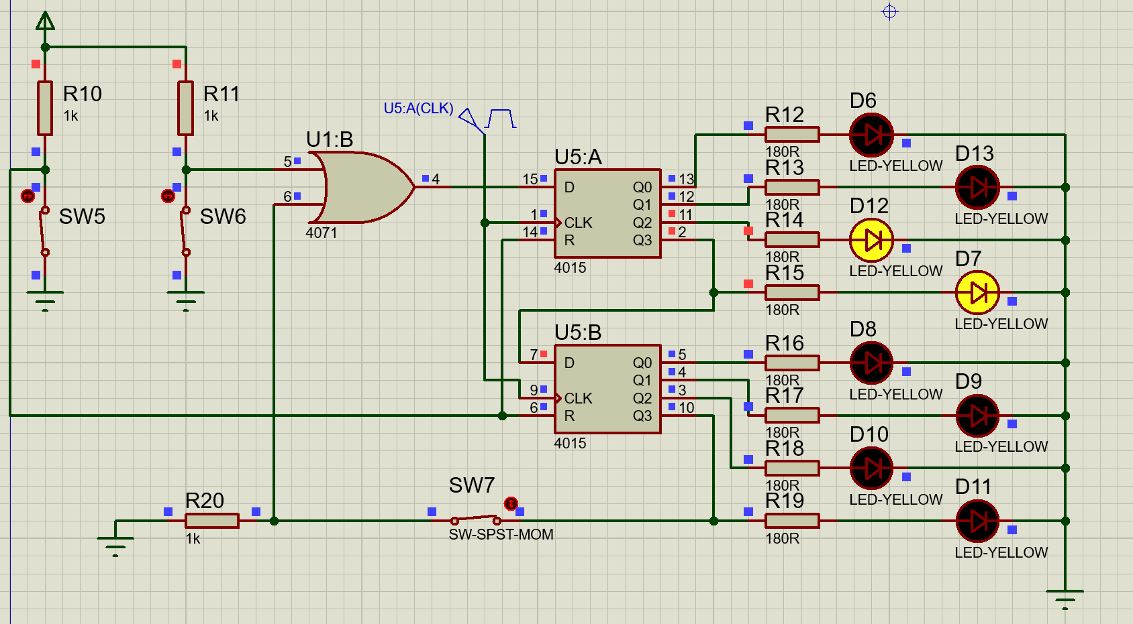

Рисунок 2 – Схема для исследования 8-разрядного регистра сдвига

Было исследовано функционирование регистра в обычном и кольцевом режиме, и оно происходило идентично схеме, исследованной ранее.

Далее была составлена схема для исследования 8-разрядного параллельно-последовательного регистра, в качестве которого используется микросхема 4021 (Рисунок 3).

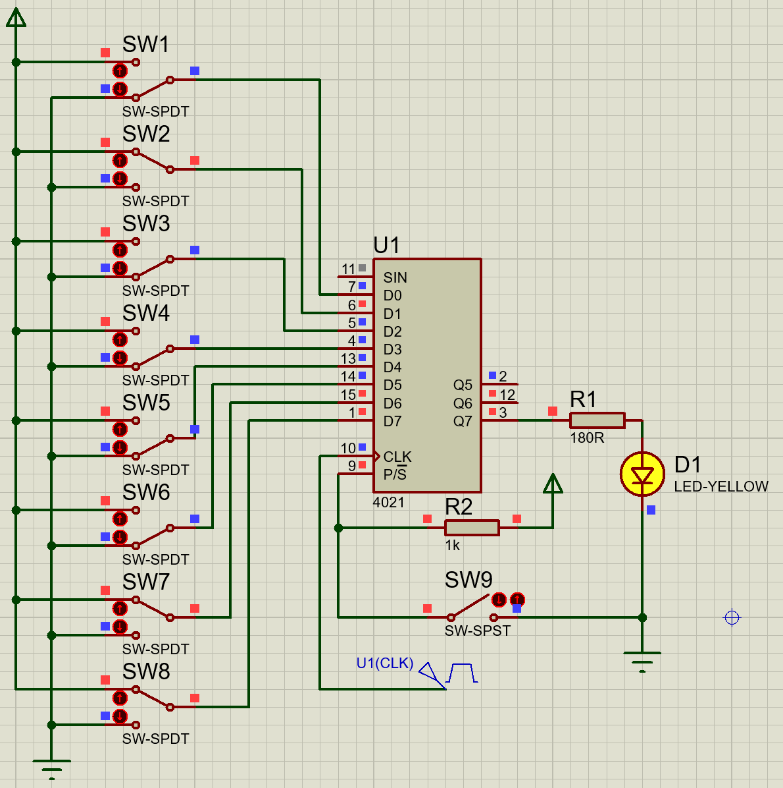

Рисунок 3 – Схема для исследования 8-разрядного параллельно-последовательного регистра

Также было исследовано функционирование этого регистра путем записи в него различных параллельных кодовых комбинаций и вывода кода в последовательном виде. Пока на входе P/S находится уровень логической единицы регистр находится в режиме параллельного ввода, как только на вход P/S будет подан уровень логического нуля, регистр перейдёт в режим последовательного побитового вывода, т.е. поочерёдно будут выведены значения, поданные на входы от D7 по D0.

**Выводы**

В ходе лабораторной работы были углублены теоретические знания построения параллельных и последовательных регистров, а также были проведены экспериментальные исследования их функционирования. Были приобретены практические навыки измерения электрических параметров и регистрации временных диаграмм с помощью электро- и радиоизмерительных приборов. Были построены схемы для исследования 5-разрядного регистра сдвига на D-триггерах, 8-разрядного регистра сдвига, 8-разрядного параллельно-последовательного регистра. Для первых двух вышеперечисленных схем было исследовано функционирование их регистров в обычном и кольцевом режимах. Было выявлено, что разница этих двух режимов заключается в том, что при кольцевом режиме работы регистра сигнал с выхода последнего триггера подаётся на вход первого триггера. Также было исследовано функционирование 8-разрядного параллельно-последовательного регистра путем записи в него различных параллельных кодовых комбинаций и вывода кода в последовательном виде. Было установлено, что пока на входе P/S находится уровень логической единицы регистр находится в режиме параллельного ввода, как только на вход P/S будет подан уровень логического нуля, регистр перейдёт в режим последовательного побитового вывода, т.е. поочерёдно будут выведены значения, поданные на входы от D7 по D0.